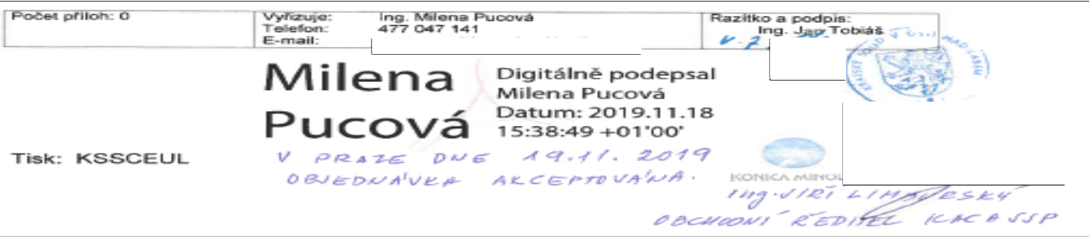Objednávka
ODBĚRATEL:  Krajsk soud v ústí nad Labem Národního odboje 1274/26 400 92 Ústí nad Labem  Účet: 3024411 / 0710  Adresa dodání: |  | IČ: 00215708  DIČ: |  | Člslo objednávky:  2019 /OB/ 275  Spisová značka:
Národního odboje 1274/26 400 92 Ústí nad Labem |  |  | DODAVATEL: IC: 00176150  DIČ: CZ00176150  Konica Minolta Business Solutions Czech, spol. s r.o. aro ická 4395/13  628 00 Brno - idenice
Datum splatnosti:
Datum objednáni: 14.11.2019 Datum dodání:
Způsob úhrady: Převodem
Text:

Vá en pane in en re,

na základě "Rámcové dohody na Dodávku v konn ch multifunkčnich černobílých duplexních tiskáren formátu A3 pro větší pracovní skupiny" číslo smlouvy 176/2017-MSP-CES uzavřené dne 20.2.2018 objednávám u Va í firmy multifunkcí v rámci akce programového financování "KS Ústí nad Labem - obnova HW 2019" uvedenou ní e.

Místem dodáni bude Krajsk soud v ústí nad Labem, Národního odboje 1274, faktura bude vystavena také na Krajsk soud v Ústí nad Labem.

Osoby oprávněné k převzetí dodávky:
- Bc. Vlastimil Vesel , V , mobil
- Martin Vondráček, , mobil
- Ing. Milena Pucová, , mobil

Celková cena zakázky činí 130 324,26 Kč včetně DPH. ádám o potvrzeni objednávky mailem na
Žádáme o podepsanou písemnou akceptaci této objednávky v elektronické podobě ve formátu doc nebo prostřednictvímemailové korespondence. Bez akceptace odeslané nani euvedenou mailovou adresu nejpozději do 5 pracovních dnů, pova ujeme objednávku za neplatnou.

Objednávka společně s akceptací bude dle zákona č. 340/2015 Sb. o registru smluv, zveřejněna v registru smluv na dobu neurčitou, v celém znění včetně příloh, budoucích změn a doplňků. Objednávka bude účinná od okamžiku uvefejněni v registru smluv. Objednávku s akceptací uveřejni v registru smluv objednavatel.

Děkuji za vyřízení.
S pozdravem

Ing. Milena Pucová informatik krajského soudu
C.pol. | Označení |  | Měrná jednotka |  | Množství
Multifunkce dle článku 1.2 smlouvy a technické
specifikace v příloze č. 2 KS 1,00

